**Întrebări de control**

**1. Ce este un circuit electric și electronic? Dați definiția nodului, ramurii, buclei circuitului electric și denumiți proprietățile principale ale acestuia.**

Circuit electric = ansamblu de elemente (sursă, conductoare, receptoare) prin care circulă curentul electric.

Circuit electronic = circuit electric care include și dispozitive semiconductoare, elemente de control și prelucrare a semnalelor.

Nod = punct comun a cel puțin trei ramuri.

Ramură = porțiune de circuit între două noduri.

Buclă (mesh) = traseu închis format din ramuri.

Proprietăți: continuitate, conservarea sarcinii și energiei, respectarea legilor lui Kirchhoff.

**2. Cum se calculează curenții în ramurile pasive paralele cu rezistențe de ramură cunoscute și curentul porțiunii neramificate?**

Se aplică legea lui Ohm și regula divizării curentului.

**Legea lui Ohm**: tensiunea, curentul și rezistența sunt legate între ele. Dacă ai aceeași tensiune aplicată, ramura cu rezistență mai mică va primi curent mai mare, iar ramura cu rezistență mare va primi curent mai mic.

**Regula divizării curentului** explică exact cum se împarte curentul total într-o ramificație paralelă: curentul care intră în nod se împarte între ramuri invers proporțional cu rezistența lor. Cu alte cuvinte:

* ramura „mai ușoară” (rezistență mică) atrage mai mult curent,
* ramura „mai grea” (rezistență mare) atrage mai puțin curent.

Astfel, legea lui Ohm îți spune cât curent ar circula printr-o ramură dacă știi tensiunea și rezistența, iar regula divizării curentului îți spune cum se împart curenții atunci când mai multe rezistențe sunt puse în paralel pe aceeași tensiune.

**3. Cum este posibil să determinați experimental valoarea rezistenței unei secțiuni a circuitului electric, FEM și rezistența internă a sursei?**

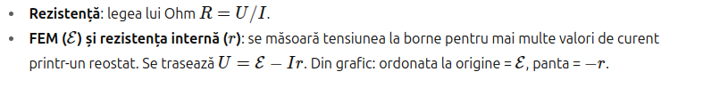

**4. Care sunt proprietățile principale ale conectării în serie și în paralel? Dați definiția unui element echivalent care înlocuiește mai multe elemente.**

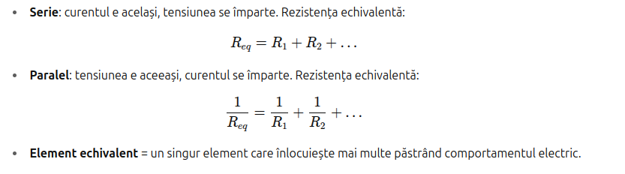

5. Cum se construiește ecuația echilibrului energetic? Ce reprezintă aceasta?

6. Cum se calculează curenții în ramurile pasive paralele cu rezistențe de ramificație cunoscute și curentul secțiunii neramificate?

**7. Formulați și scrieți legea lui Ohm pentru o porțiune a circuitului și pentru circuitul complet.**

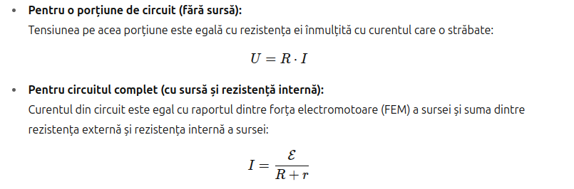

**8. Formulați prima și a doua lege ale lui Kirchhoff. Scrieți pentru ele formulele corespunzătoare.**

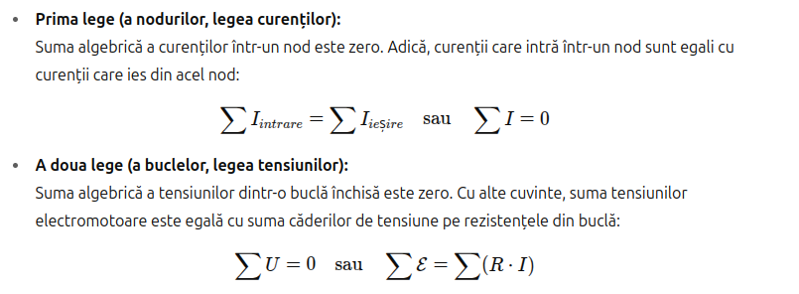

**9. Formulați regulile semnelor atunci când folosiți regulile lui Kirchhoff.**

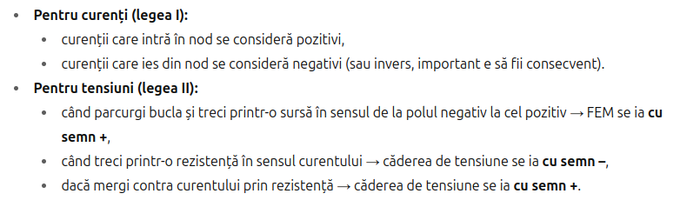

**10. Ce reprezintă rezistența totală, activă, capacitivă, inductivă, reactivă? Ce legătură este între ele?**

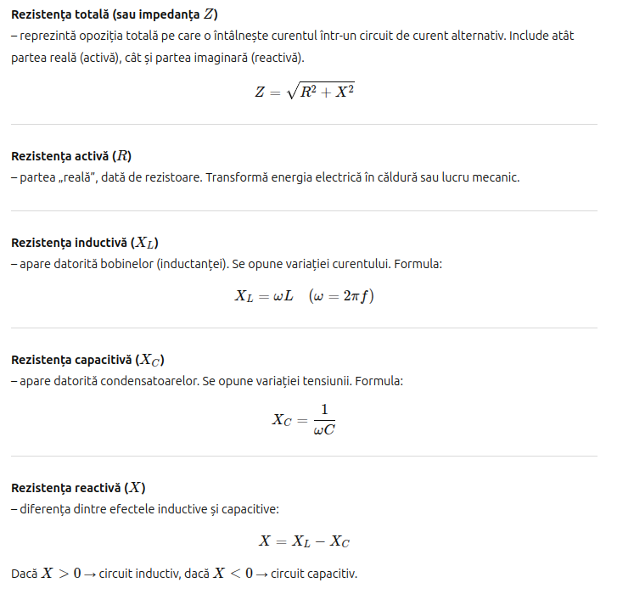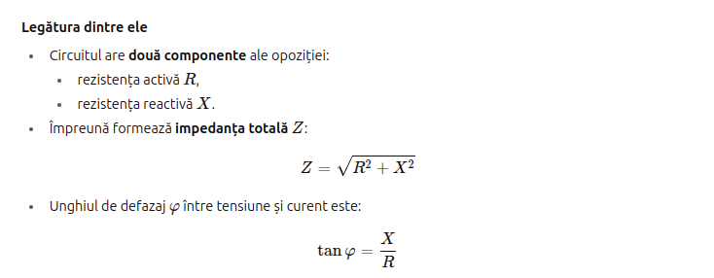

**11. Care este deplasarea de fază între limitele de curent și de tensiune care pot schimba unghiul de deplasare a fazei de tensiune și curent la intrarea unei rețele pasive cu două terminale?**

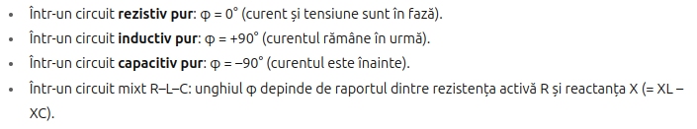

**12. Scrieți legea lui Ohm, prima și a doua lege ale lui Kirchhoff, atât pentru valorile instantanee, cât și complexe ale curenților și tensiunilor.**

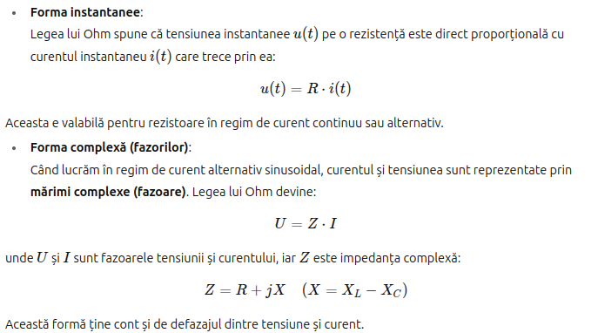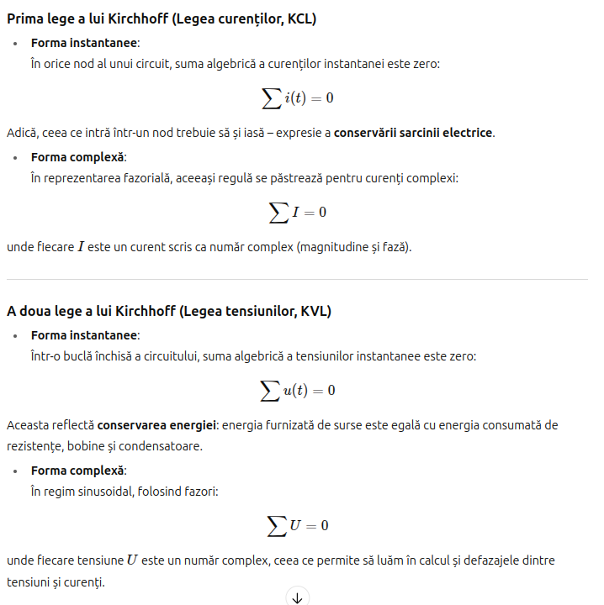

**13. Desenați un triunghi de rezistențe și ghidat de acesta, scrieți formulele care exprimă:**

**a) rezistența totală a circuitului;**

**b) rezistența activă și reactivă a circuitului;**

**c) unghiul de deplasare a fazelor φ ale curentului în raport cu tensiunea.**

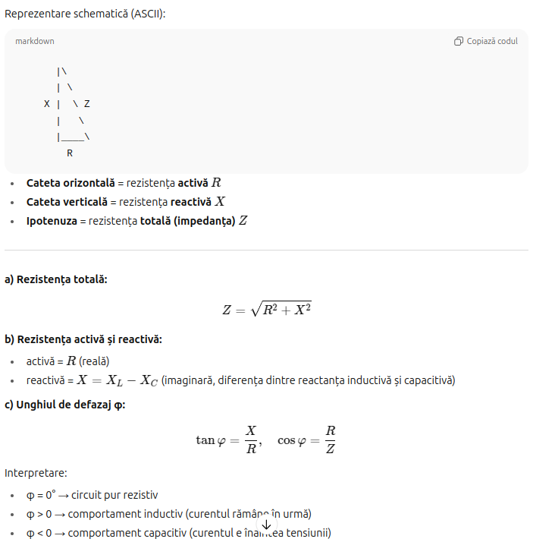

**14. Ce este șuntare?**

Șuntarea = conectarea unei rezistențe în paralel cu un element al circuitului. Se folosește pentru:

* reducerea rezistenței echivalente,
* devierea unei părți din curent,
* protejarea instrumentelor de măsură (ex. ampermetru, la care se pune un șunt pentru a suporta curenți mai mari decât scala lui).